Pseudo-code

Begin

Input a;

If (a >= 75)

Print “Loại A”

Else

if (60<= a < 75)

Print “Loại B”

Else

If (45 <= a <60)

Print “Loại C”

Else

If (35 <= a <45)

Print “Loại D”

Else

Print “Loại E”

End

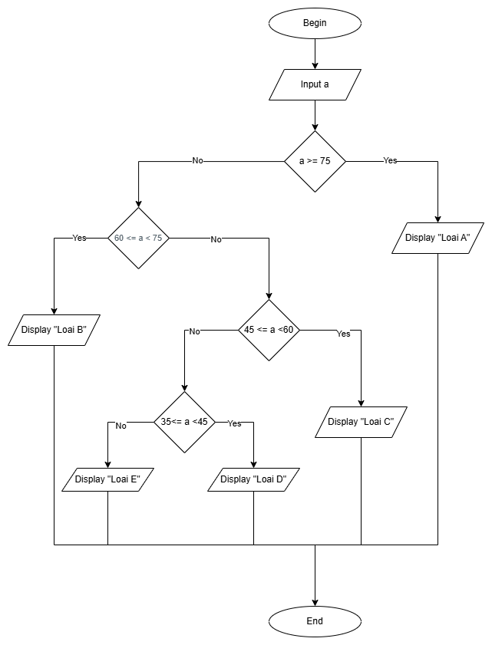

Flowchart